1. Построение прототипов - Графический редактор Pencil <https://pencil.evolus.vn/>

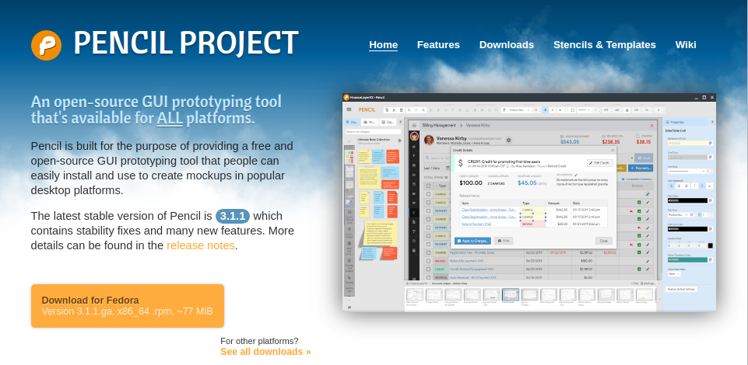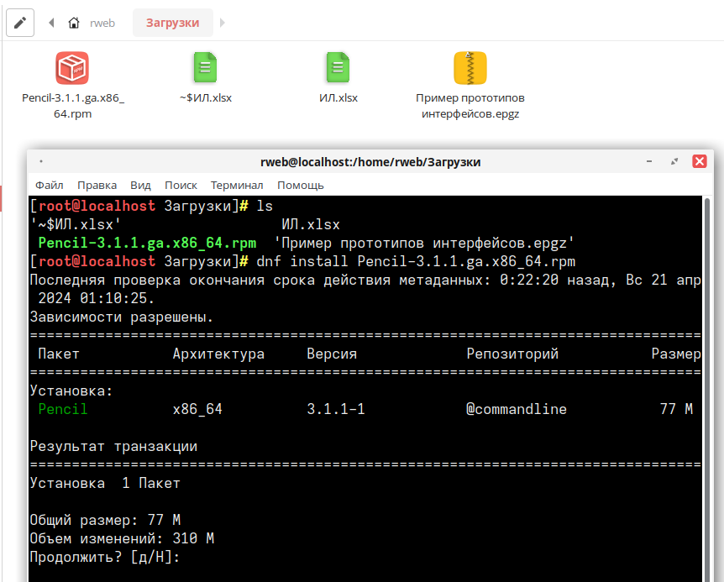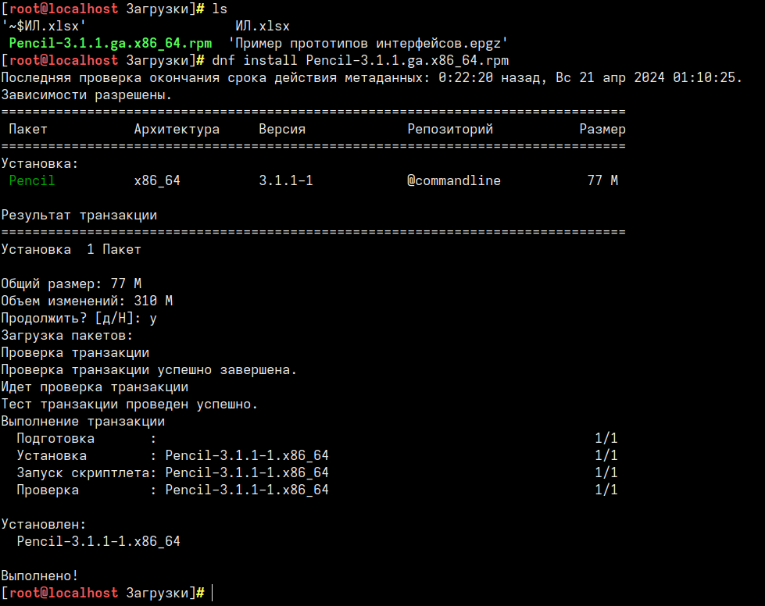

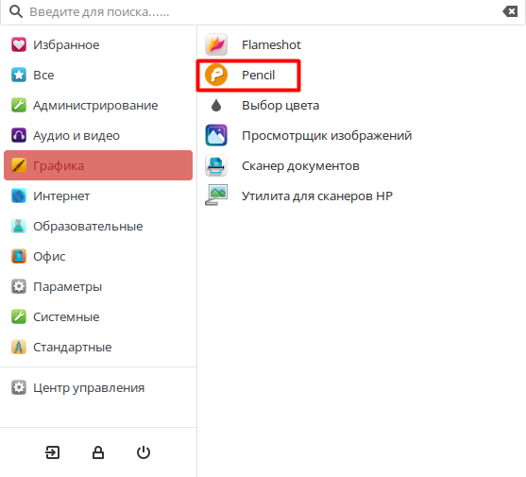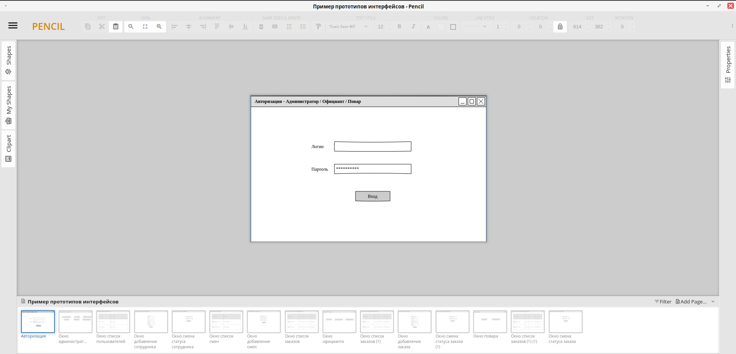

dnf install Pencil-3.1.1.ga.x86_64.rpm

1. Построение диаграмм - Графический редактор Drawio desktop <https://github.com/jgraph/drawio-desktop/releases/tag/v24.2.5>

dnf install drawio-x86_64-24.2.5.rpm

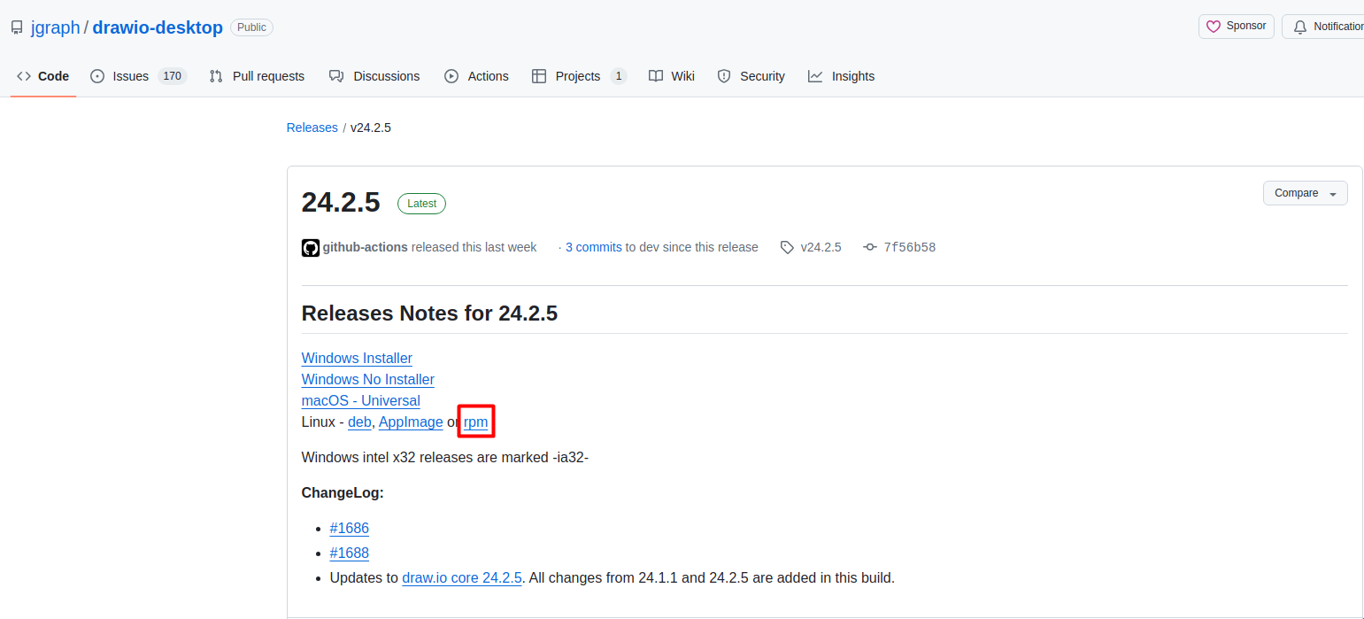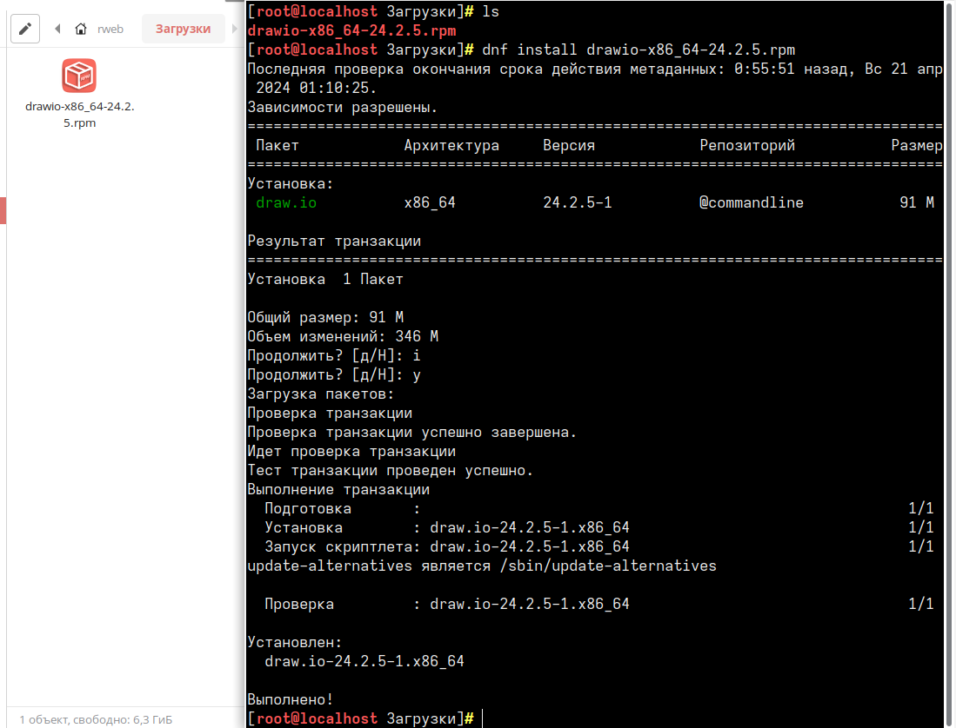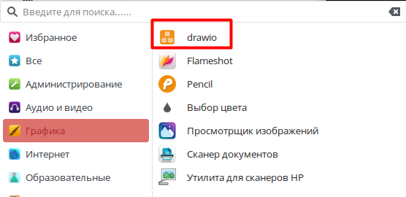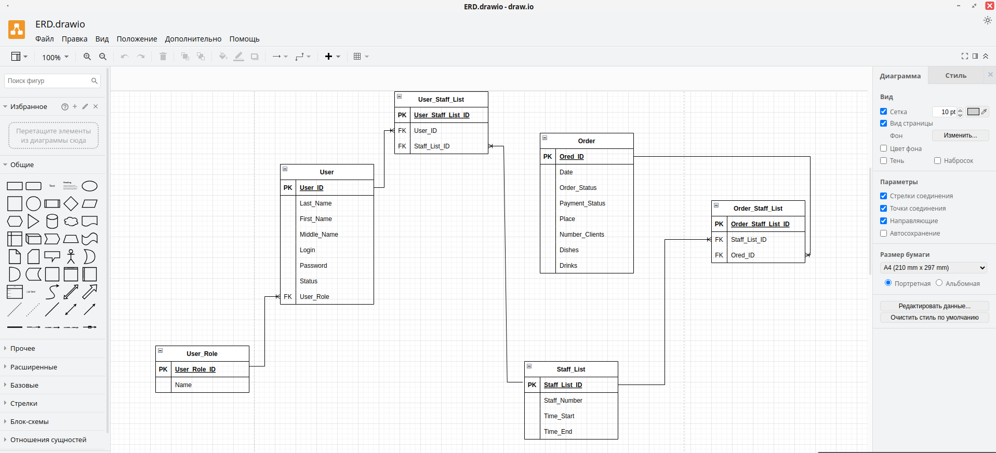

1. Вввлвл

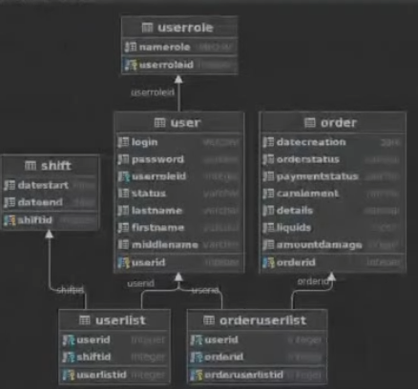

1. Ввв

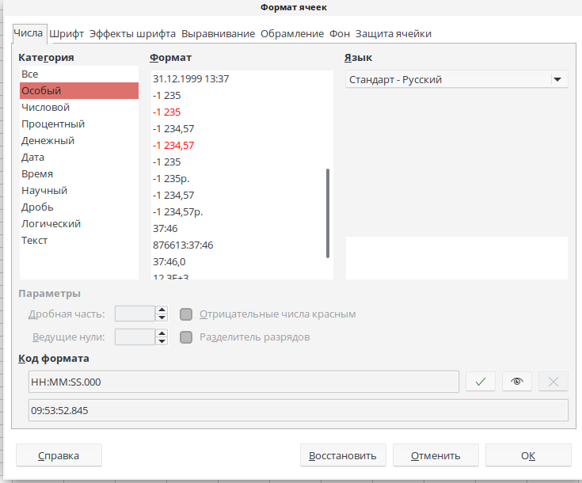09:53:52.845 HH:MM:SS.000